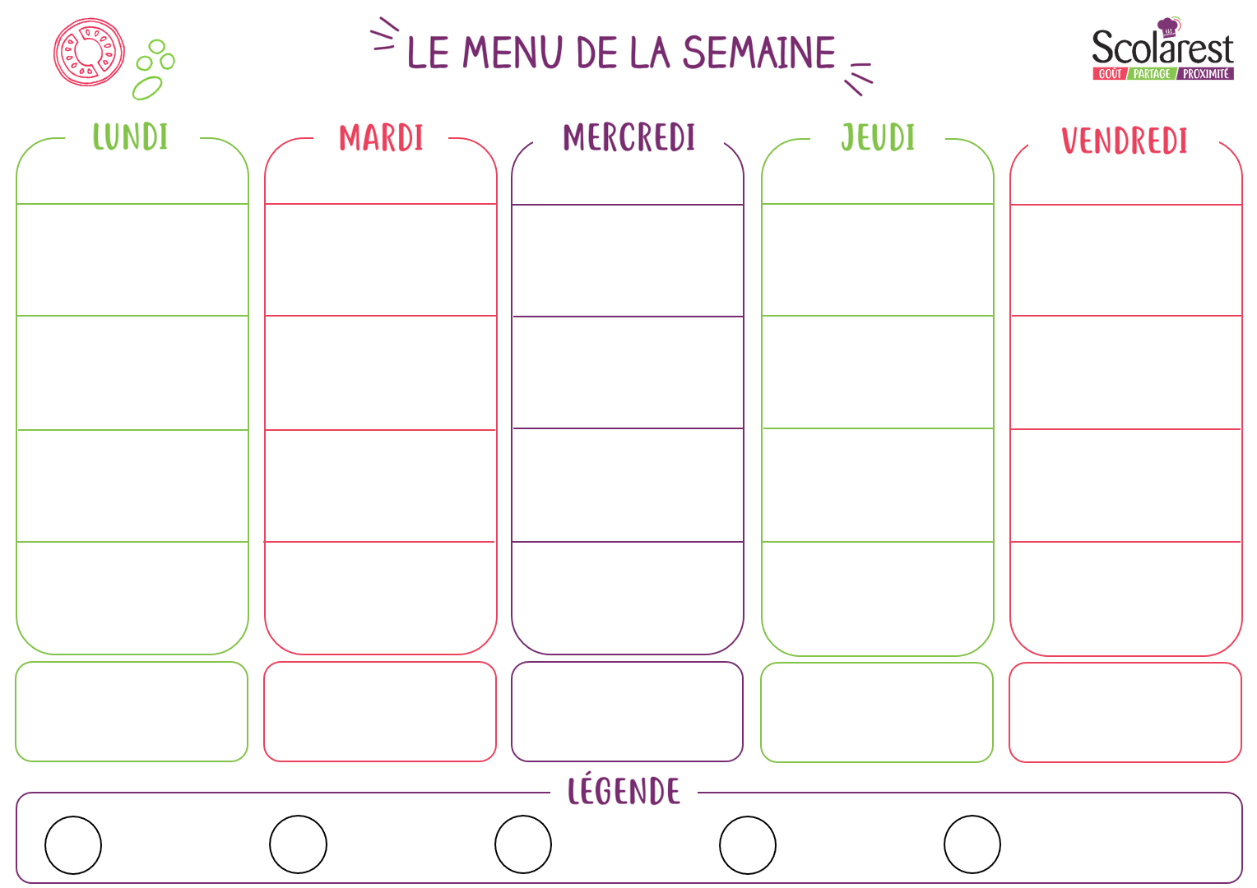
Dejeuner
 | 23/11 |  | 24/11 |  | 25/11 |  | 26/11 |  | 27/11
 | Pâté de foie et cornichons  Betteraves vinaigrette  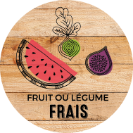  Chou blanc, haricots verts |  | Carottes râpées ciboulette  Radis beurre  Feuilleté à la viande de porc |  | Oeufs durs  Endives aux croûtons  Salade blé basilic et poivrons |  | Salade d’automne  Rosette  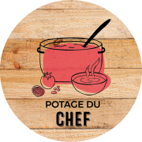  Potage de légumes variés |  | Mortadelle  Salade savoyarde  Salade coleslaw
 | Grignotes volaille aux épices  Quiche lorraine  Riz créole  Julienne de légumes |  | Colin d'alaska sauce américaine  Tortilla de pomme de terre aux poivrons  Lentilles à la paysanne  Haricots verts persillés |  | Steak haché  Côte de porc aux herbes  Chou-fleur persillé  Gratin dauphinois |  | Sauté de boeuf aux oignons  Saucisse fumée  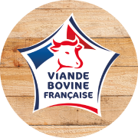  Carottes braisées  Riz aux oignons |  | Parmentier de poisson  Sauté de dinde sauce aux pruneaux  Purée de pommes de terre  Brocolis à l’échalote
 | Mimolette  Vache qui rit  Fromage blanc sucre 20% |  | St paulin  Emmental  Petit moule ail et fines herbes |  | Cantal  Coulommiers  Fromage carré frais |  | Gouda  Fromage fondu frais  Yaourt nature sucre |  | St nectaire  Fromage frais fouetté  Fromage frais carre president
 | Kiwi  Liegeois vanille  Crème dessert caramel |  | Corbeille de fruits  Semoule au lait  Lait gélifié arôme chocolat |  | Corbeille de fruits  Fromage blanc coulis famboise  Éclair au chocolat |  | Corbeille de fruits  Le bon gâteau au chocolat portion les desserts de ma mamie  Lait gélifié arôme caramel |  | Corbeille de fruits  Riz au lait  Salade de fruits au sirop
 | Barre aux céréales et chocolat  Orange |  | Biscuits moelleux au citron  Jus d`orange |  | Moelleux caramel beurre sale  Banane |  | Seven up 33cl  Pomme bicolore
Diner
 | 23/11 |  | 24/11 |  | 25/11 |  | 26/11 |  | 27/11
 | Betteraves ciboulette  Pizza royale (fait)  Laitue vinaigrette |  | Salade de tomates et concombres  Laitue iceberg  Feuilleté au fromage |  | Carotte râpée nature  Salade mêlée  Oeufs durs mimosa |  | Salade batavia au thon  Laitue vinaigrette  Saucisson à l’ail
 | Escalope de volaille aux herbes de provence  Croque-monsieur  Riz pilaf  Panaché de salades |  | Poisson meunière  Chipolatas  Tortis  Carottes vichy |  | Hachis parmentier  Feuilleté hot-dog de volaille  Purée de pommes de terre  Tomates à la provençale |  | Tartiflette (plat avec salade d'accompagnement)
 | Plateau de fromages  Yaourt nature sucre |  | Plateau de fromages  Fromage blanc 40% |  | Plateau de fromages  Petit suisse nature |  | Plateau de fromages  Yaourt aromatisé
 | Corbeille de fruits  Liégeois chocolat dessert |  | Corbeille de fruits  Dessert de pommes et fraises |  | Corbeille de fruits  Biscuit quatre-quarts et crème anglaise |  | Corbeille de fruits  Riz au lait

